DAS NARRENSCHIFF

präsentiert

Neu auf BD
ab 2. Juni 2017

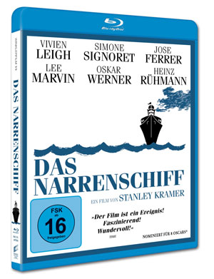

Pressebetreuung: cinemaids
Downloads: www.winklerfilm.de

FILMinfo:
Originaltitel: Ship of Fools
Darsteller: Heinz Rühmann, Vivien Leigh, Simone Signoret,
Oskar Werner, Lee Marvin, Jose Ferrer, George Segal,
Christiane Schmidtmer, Jose Greco
Regie Stanley Kramer
Drehbuch: Abby Mann
Produzent: Stanley Kramer
Genre: Drama
Land / Jahr: USA 1965

BLU-RAY Info
Sprache/Ton Deutsch LPCM 2.0 Mono
Englisch LPCM 2.0 Mono
Untertitel: Deutsch, Englisch
Bildformat: 1080p/24 (1.78:1) / SW
Laufzeit: 149 Min. (Hauptfilm), ca. 40 Min. (Bonus)
Bonus Einführung von Karen Kramer, 2 Featurettes
(»An Bord des Narrenschiffs«, »Eine besondere Reise«),
Bildergalerie, Booklet, Wendecover
FSK: ab 16
Regioncode: B
Format: Blu-ray
Verpackung: Softbox mit Wendecover
Vertrieb: AL!VE AG
Label: Winkler Film
VÖ: 2.06.2017
Bestell-Nr: 6417666
EAN-Code: 4042564176667


Auch auf DVD erhältlich:
Bestell-Nr: 6414215
EAN-Code: 4042564142150

INHALT

1933, kurz bevor die Nationalsozialisten in Deutschland die Macht ergreifen. Ein deutsches Passagierschiff fährt von Veracruz in Mexico nach Bremerhaven. An Bord befindet sich eine illustre Reisegesellschaft unterschiedlicher Nationalitäten und Charaktere. In 27 Tagen auf See wird das Schiff zu einem Mikrokosmos, der ständig von einer explosiven Mischung aus Intoleranz, Hochmut und fatalem Rassismus bedroht wird.

Stanley Kramers (Das Urteil von Nürnberg) vielfach preisgekröntes Meisterwerk mit internationalen Kinostars wie Oskar Werner, Heinz Rühmann, Simone Signoret, Lee Marvin und Vivien Leigh nach dem Bestseller von Katherine Anne Porter. Ein melancholisch-kritisches Spiegelbild gesellschaftlicher Zustände am Vorabend des Dritten Reiches.

»Ein beeindruckender Film« (New York Times)

»Der Film ist ein Ereignis! Faszinierend! Wundervoll!« (TIME)

Nominiert für 8 Oscars®
u.a. Bester Film, Bester Hauptdarsteller, Beste Hauptdarstellerin, Bestes adaptiertes Drehbuch

Pressebetreuung:
CINEMAIDS
Kidlerstraße 4 / 81371 München / Tel: +49 (0)89 4423 9811
Email: info@cinemaids.de / www.cinemaids.de

WINKLER FILM GmbH: Alser Straße 26/3A, 1090 Wien, Österreich
Tel: +43 1 4079 0261 / Fax: +43 1 4079 0268
www.winklerfilm.de / Email: info@winklerfilm.de

